**Мастер-класс для педагогов ДОУ по легоконструированию**

**«Мир Лего»**

## **Цель:** создание условий для повышения профессионального мастерства педагогов в процессе активного игрового взаимодействия, ретрансляция педагогического опыта по легоконструированию и робототехнике.

**Задачи:**

1. Внедрение новых технологий легоконструирования и робототехники.
2. Повышение педагогического мастерства и квалификации участников.

3.Создание условий для профессионального общения, самореализации и стимулирования роста творческого потенциала педагога.

**Оборудование:**наборы лего дупло столы, стулья по количеству участников.

**Время:** 30 мин.

**Структура мастер-класса**

1. Вводная часть: 10 мин.
2. Основная часть: 20 мин.
3. Заключительная часть.

**Ход мастер-класса**

1.Вводная часть: Экскурс в мир Лего.

История создания фирм Лего; представление фильма «История создания компании Лего» знакомство с работами лего-скульпторов-Шона Кенни и Натана Савайи.

Педагог: Здравствуйте уважаемые коллеги. Сегодня мы с вами окунёмся в мир лего-мир, в котором наши дети сегодня живут. Лего-педагогика-одна из самых известных и распространённых ныне педагогических систем, широко использующая трехмерные модели реального мираи предметно-игровую среду обучения и развития ребёнка. В процессе занятий с конструктором Лего идёт работа над развитием интеллекта, воображения, мелкой моторики, творческих задатков, развитие диалогической и монологической речи, расширению словарного запаса. Особое внимание уделяется развитию логического и пространственного мышления. Дети учатся работать с предложенными инструкциями, формируется умение сотрудничать с партнёром, работать в коллективе. Знакомство с LEGO происходит постепенно от простых моделей к более сложным.

Компания была основана в 1932 году, создателем компании был датчанин Оле Кирк Кристиансен. Первоначально компания выпускала стремянки, гладильные доски и деревянные игрушки. Слово «LEGO», позже ставшее названием компании появилось в 1934 году, от выражения «leg godt»- «увлекательная игра». Первоначальное название изделия было «Автоматически соединяющиеся кирпичики»

Немного более подробно остановимся на легоконструировании как универсальной педагогической технологии, обеспечивающей деятельностное обучение, т. е. организацию максимально продуктивной творческой деятельности детей.

Что такое лего, известно каждому ребёнку. Это универсальный конструктор, который настолько разнообразен, что никогда не надоедает. Из незатейливых деталей конструктора можно собрать практически всё, что только может вообразить себе человеческая фантазия.

Предлагаю и вам, уважаемые коллеги, окунуться в мир лего и на практике увидеть, как лего способствует развитию детей дошкольного возраста.

**Практическая часть.**

Начнём с небольшой разминки. Для этого я прошу вас разбиться на пары.

Прежде чем мы приступим к разминке, давайте узнаем, что **детали лего отличаются друг от друга по форме, цвету и размеру**. Стандартная деталь лего – это кирпичик 2 на 4. Нужно подсчитать количество кнопочек на детали в длину и в ширину. Например, красный кирпичик 2 на 3, синий, белый и т. д. Кирпичики бывают и других размеров: 2 на 2, 2 на 6 и т. д. Кроме кирпичиков есть ещё пластины лего.

**Итак, чтобы ваш партнёр по команде понял вас, понял, какую именно деталь лего вы хотите использовать, не забывайте называть цвет, размер и форму детали.**

Два участника получают одинаковые детали.

Первый участник, отвернувшись, придумывает порядок скрепления деталей – строит что-нибудь.

После построения он, не поворачиваясь, рассказывает другому участнику где стоит какая деталь.

Исход игры (одинаковые или нет получились модели) зависит от того, как сумеет первый участник объяснить месторасположение деталей.

Время разминки –2-3 минуты.

Цель разминки – для первого участника – сконструировать что-либо, по ходу работы объясняя второму. Для второго – не видя сконструировать то же самое. После разминки должны получиться две одинаковые модели.

**Обсуждение с позиции педагога:**

Я вам предлагаю высказать свои мысли о том, для чего нужна подобная разминка.

1. Разогреться, размяться, настроиться на работу

2. Выявить умение работать в паре

3. Определения модальности (что важно – смотреть, видеть, слышать?)

А теперь я Вам предлагаю стать настоящими конструкторами а что мы будем конструировать предлагаю узнать, отгадав загадку:

Пью бензин и масло ем,Хоть не голодно совсем.  
А без них я так болею,  
Что поехать не сумею!  
*(Автомобиль)*  
 -Правильно речь в загадке шла про автомобиль, какие признаки помогли вам отгадать эту загадку?

-Какие виды автомобилей вы знаете?

 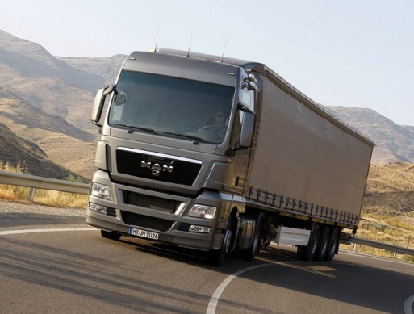

Легковой Грузовой

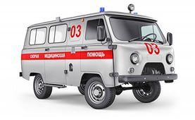 

Специальный Гоночный

-Какой автомобиль вы бы хотели сконструировать?

-Я вам предлагаю разделиться на группы по видам автомобилей, которые вы будете конструировать?

-Какие части есть у любого автомобиля?

-Чем отличается грузовой от гоночного, спец автомобиль от легкового?

-Как можно усовершенствовать ваш автомобиль?

-Теперь предлагаю вам взять лего и начать работу по конструированию автомобиля.

Игра «Что получилось»

-А теперь давайте расскажем каким получился ваш автомобиль, что вы в нём усовершенствовали?

Игра ( ТРИЗ) «Я автомобиль»

-Давайте превратимся в автомобиль, который вы сконструировали и расскажем от его имени какой, что с ним могло произойти?

**Рефлексия.**

-Трудно или легко вам было работать?

- В чём возникли трудности?

-Что даёт детям данный опыт работы? (Развивает социально-коммуникативные навыки и умение составлять творческий рассказ).

**Заключение.**

Предлагаю вам памятки по работе с легоконструкторм.

Спасибо за внимание! Желаю вам удачи!